Pressemitteilung Hotel Müggelsee Berlin 13.10.2010

Tagen mal anders – Segway-on-Ice bringt Abwechslung
Kodexkonform und klimaneutral - das Hotel Müggelsee Berlin setzt neue Maßstäbe bei Tagungen

Das Hotel Müggelsee Berlin hat diesen Herbst erneut das „kodexkonform.de“-Zertifikat der MICE AG erhalten. Das Zertifikat bestätigt dem Hotel für das kommende Jahr, dass die Anlage den Auflagen dem strengen Kodex der „Freiwilligen Selbstkontrolle für die Arzneimittelindustrie e.V.“ (FSA) entspricht. Mit dieser Zertifizierung richtet sich das Hotel nicht nur an die Zielgruppe der Pharmaunternehmen, sondern auch an eine Vielzahl anderer Firmen, die eine ähnliche Firmenphilosophie vertreten und diesem Zertifikat vertrauen.
Auch wenn eines der Hauptkriterien der kodexkonform-Zertifizierung vorschreibt, dass der Nutzungscharakter des Hotels überwiegend der eines Tagungs- und Businesshotels sein sollte, kommt am Müggelsee trotzdem keine Langweile auf: Seit Kurzem bietet das Hotel Müggelsee Berlin, in Zusammenarbeit mit der yoove Mobility GmbH, dem größten Individualanbieter für Segways in Berlin und Brandenburg, die trendigen Elektroroller an. Die Geschicklichkeit testen im Hindernisparcours, Teambuilding beim Segway-Fußball oder einfach eine entspannte Spazierfahrt durch das schöne Naturschutzgebiet am Großen Müggelsee, die Segways sind vielfältig einsetzbar.

„Für die Wintermonate haben wir uns etwas ganz Besonderes ausgedacht: Segway-on-Ice. Mit ‚mit Spikes präparierten’ Segways können die Gäste des Hotels bald über den zugefrorenen Müggelsee gleiten. Das wird ein einmaliges Erlebnis werden“ erklärt Jürgen Vytvar, Direktor des Hotel Müggelsee Berlin.
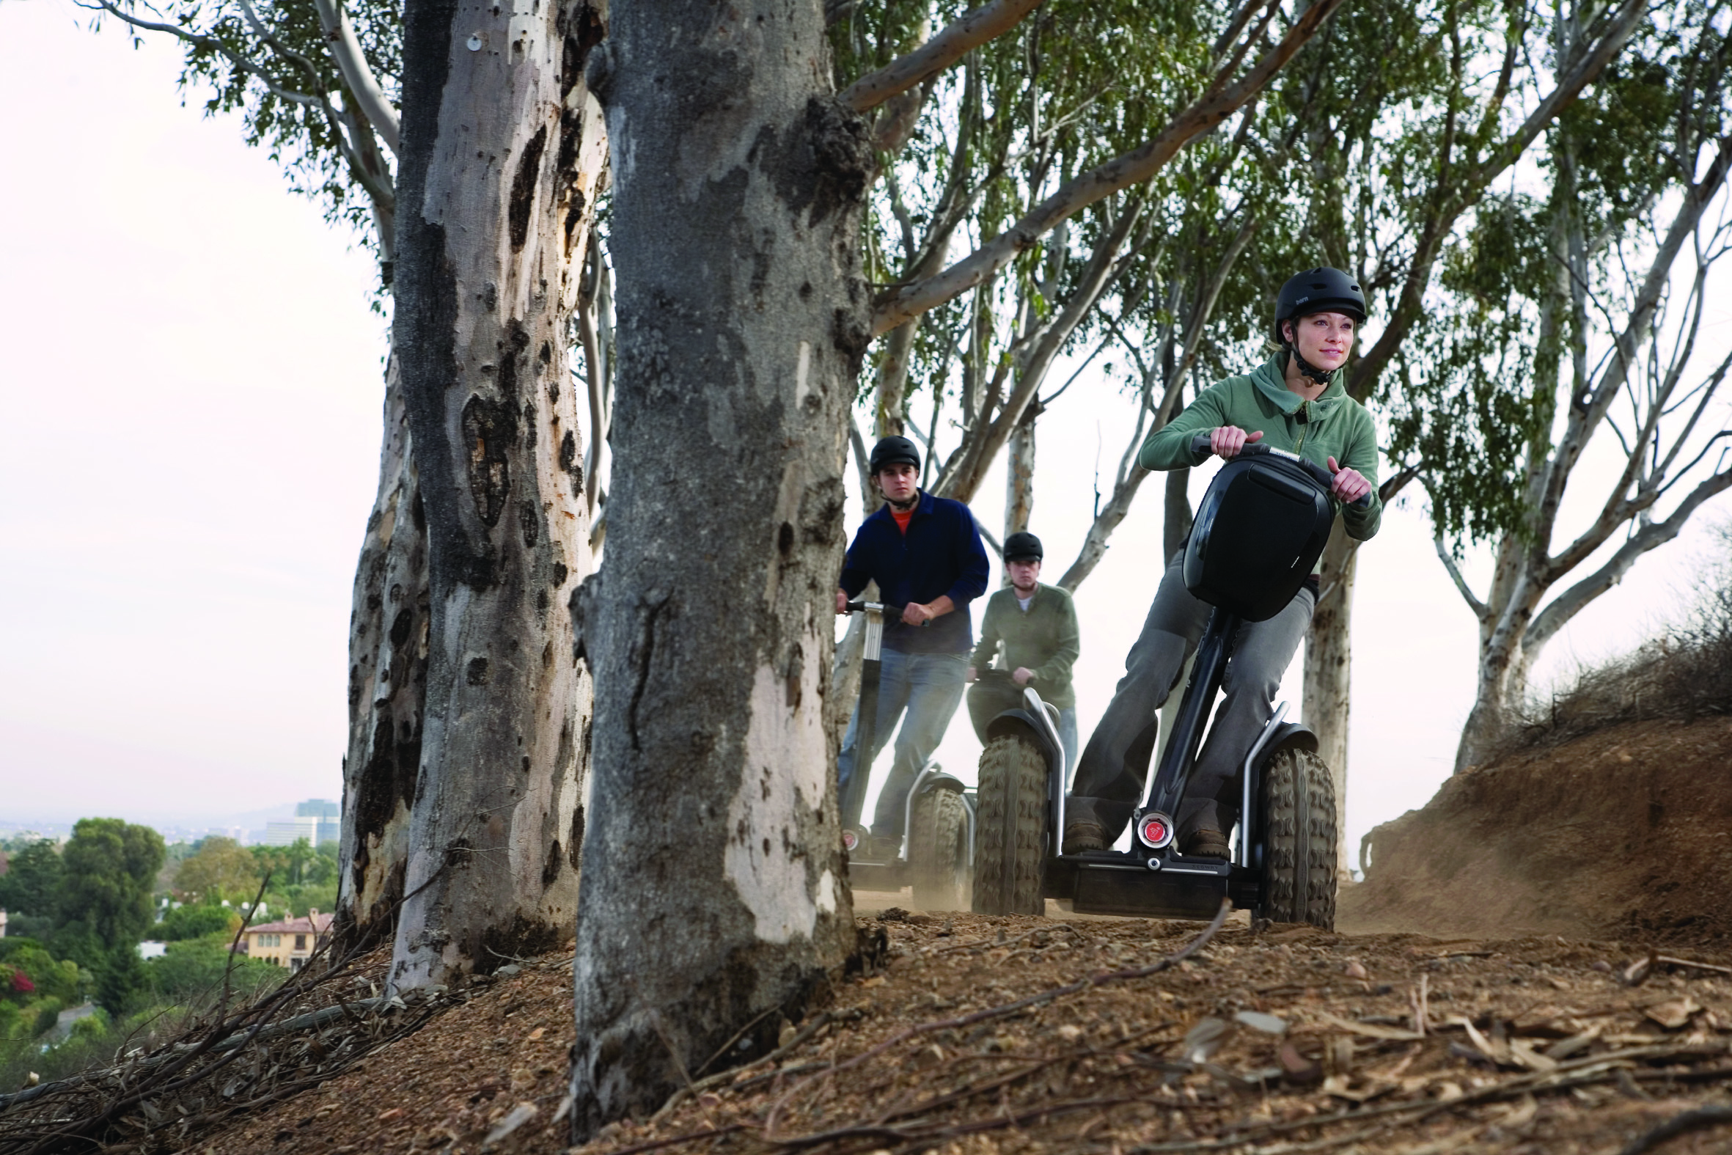
Das trendige Fortbewegungsmittel bringt viel Fahrspaß und ist außerdem noch umweltfreundlich. Ausgestattet mit einem Elektromotor, ohne Abgase oder Schmierstoffe die die Natur belasten, sind die emissionsfreien Segways die ideale Ergänzung des ‚green vision‘ Gedankens des Hotel Müggelsee Berlin. ‚Green vision’ steht für einen kontinuierlichen Prozess zu einem umweltverträglichen Gesamtkonzept. Durch einen CO2-Fußabdruck und einer Vielzahl von Energie- und Wassersparmaßnahmen kann im Hotel Müggelsee Berlin klimaneutral und ressourcenschonend übernachtet, getagt und gefeiert werden.

Die yoove Mobility GmbH ist Anbieter vielfältiger Lösungen im Bereich der elektronischen Fortbewegung. Mit der individuellen Segwayvermietung im Raum Berlin verändert yoove nachhaltig die innerstädtische Verkehrslage. Seit Kurzem werden die yoove-Segways auch am Hotel Müggelsee Berlin zur Vermietung angeboten.

Die Pressemitteilung als Word-Dokument und die Bilddatei stehen für Sie unter
www.bierwirth-partner.de/de/Pressemitteilungen.php bereit.

Weitere Informationene über ‚green vision‘ im Hotel Müggelsee Berlin bekommen Sie unter www.hotel-mueggelsee-berlin.de

Weitere Informationen zu yoove Mobility GmbH finden Sie unter www.yoove.de

Das 4* Sterne Hotel Müggelsee Berlin Conference & Resort am Ufer des Müggelsee in Berlin-Köpenick bietet 176 Zimmer und Suiten, mehrere Restaurants sowie 18 Tagungs- und Konferenzräume. Seit 2004 wird das Hotel von Bierwirth & Partner Hotel Management Services (B&P) in Rüsselsheim betrieben. B&P wurde 1998 gegründet und betreut, berät und projektiert seitdem Hotels in Deutschland und im benachbarten Ausland. Per Management- bzw. Pachtvertrag führt das Unternehmen aktuell sechs Betriebe in Wien, Berlin, Hannover, Bad Hindelang/Oberjoch, Rheinsberg und Neukirchen bei Zwickau.

Abdruck honorarfrei, Belegexemplar erbeten.

Ansprechpartner:

Hotel Müggelsee Berlin  Marcus Matthes  Müggelheimer Damm 145  12559 Berlin-Köpenick  E-Mail: m.matthes@hotel-mueggelsee-berlin.de  Tel: 030 / 65 88 25 05  Fax: 030 / 65 88 22 89  www.hotel-mueggelsee-berlin.de | B & P Hotel Management Services GmbH  Natascha Popp  Eisenstr. 6-8  65428 Rüsselsheim  E-Mail: n.popp@bierwirth-partner.de  Tel: 06142 / 89 44 66  Fax: 06142 / 89 44 44  www.bierwirth-partner.de

